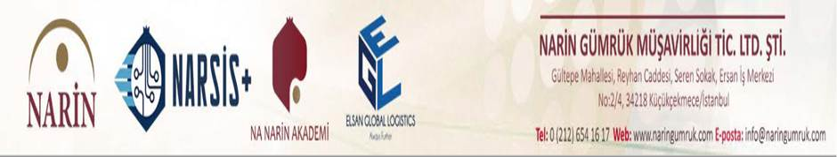
DUYURU
KONU | Gümrükler Genel Müdürlüğünün 22.10.2025 Tarihli 114914487 Sayılı Yazısı (Moldova ve Karadağ'ın Ortak Transit Sistemine Katılımı) Hk.
ÖZET &YORUM& EK BİLGİ | KONU: Gümrükler Genel Müdürlüğünün 22.10.2025 Tarihli 114914487 Sayılı Yazısı (Moldova ve Karadağ'ın Ortak Transit Sistemine Katılımı) Hk.  AÇIKLAMA  Ülkemiz ile birlikte, Avrupa Birliği (AB), Avrupa Serbest Ticaret Birliği (EFTA) üye ülkeleri ve Birleşik Krallık, Kuzey Makedonya, Sırbistan, Ukrayna ve Gürcistan'ın taraf olduğu, 1987 tarihli Ortak Transit Rejimine İlişkin Sözleşme'ye (Ortak Transit Sözleşmesi), Sözleşme'nin karar alma organı olan Ortak Komite'nin aldığı karar doğrultusunda, 1 Kasım 2025 tarihi itibarıyla Moldova ve Karadağ da Akit Taraf olarak katılım sağlayacaktır.  Bu çerçevede, 1 Kasım 2025 tarihi itibarıyla Akit Taraflar nezdinde ýürürlüğe girecek ve Ortak Transit Rejimine İlişkin Sözleşme'nin Eklerini değiştirecek olan 2/2025 ve 4/2025 sayılı Ortak Komite Kararları ile değişecek anılan Sözleşmenin eki Bireysel ve Kapsamlı Teminata ilişkin olan Ek III Ilave Cl'de yer alan "Ortak Transit Rejimi Bireysel Teminat Mektubu" ve Ek III İlave C4'de yer alan "Ortak Transit Rejimi Kapsamlı Teminat Mektubu" örnekleri ekte gönderilmekte olup; Moldova ve Karadağ'ı da kapsayacak ortak transit beyanlarında kullanılmak üzere 1 Kasım 2025 tarihi itibarıyla kabul edilecek bireysel ve kapsamlı teminat mektuplarının, yazımız eki mektup örneklerine göre düzenlenmesi gerekmektedir.  Ayrıca, söz konusu değişiklikler çerçevesinde, uluslararası kapsamlı teminat kullanma izni sahibi rejim hak sahiplerinin Moldova ve Karadağ'a ortak transit rejimi kapsamında yapacakları transit işlemlerinde herhangi bir aksamaya neden olunmaması amacıyla, mevcut kullandıkları uluslararası geçerli kapsamlı teminat mektupları için ilgili bankadan ekte yer alan teminat mektubu değişikliğini (zeyilname) onaylatıp ilgili Gümrük ve Dış Ticaret Bölge Müdürlüklerine sunmaları gerekmektedir.  Diğer taraftan, Moldova ve Karadağ'a transit işlemi gerçekleştirmeyecek rejim hak sahiplerinin mevcut durumlarının devamı için herhangi bir işlem yapmalarına gerek bulunmamaktadır.
KAYNAK

